Mais ça veut dire quoi, LGBTQIA+ ?

https://www.liberation.fr/france/2018/01/25/mais-ca-veut-dire-quoi-lgbtqia_1625090/
LGBT +dossier
toutes ses lettres ? «Libération» fait le point.
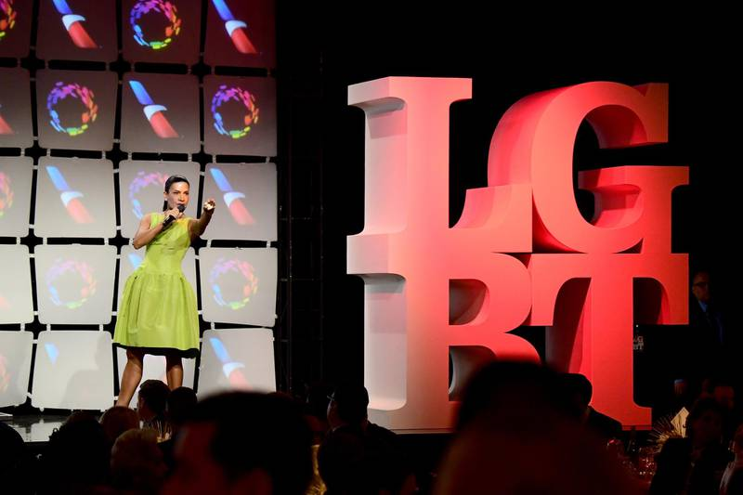
Lors d'un gala du centre LGBT de Los Angeles. (Photo Emma McIntyre/Getty Images/AFP)
par Guillaume Lecaplain
publié le 25 janvier 2018 à 18h42
Une femme qui aime les femmes, un homme qui aime les hommes, OK, on maîtrise : une lesbienne, un gay. Mais un homme né femme, et qui aime les femmes ? Et une personne qui ne se définit ni comme homme, ni comme femme ? Et une personne qui n’a aucune sexualité ? Comment les définir ?
Ces catégories bien précises, qui peuvent par ailleurs avoir des revendications différentes, sont souvent regroupées dans le même sac du sigle LGBT (lesbienne gay bi trans), qui a remplacé dès le début des années 90 le terme «gay» jugé trop restrictif. Les «revendications gay» ou la «culture gay» n'embrassaient pas tout le spectre des personnes non hétérosexuelles, laissant notamment croire que, chez les homos, il n'y avait que des hommes. «On se bat pour dire LGBT ; parler de communauté gay est un raccourci, une facilité de penser», explique Mathieu Brancourt, de l'association des journalistes LGBT (AJL). Le sigle LGBT «permet de désigner une orientation sexuelle [LGB] mais aussi une identité de genre [T]». Pour qu'il soit efficace, continue-t-il, LGBT «doit être explicité à chaque fois» par les journalistes.
Si LGBT paraît donc aujourd'hui largement adopté (c'est le terme par exemple employé par le gouvernement), on voit aussi apparaître des variantes, comme LGBTQ (recommandé aux Etats-Unis par l'association LGBT de critique des médias Glaad), LGBT+ ou l'extension LGBTQIA+. Ces termes un peu barbares ont tout de même le mérite de représenter l'ensemble des identités possibles rassemblées (au moins) par un point commun : elles ne correspondent pas à la sexualité majoritaire dans laquelle un homme (né homme) a un rapport avec une femme (née femme).
Mais à quoi correspondent toutes les lettres de ces sigles ? Examinons-les une à une :
L comme lesbienne. Une femme qui a des relations sexuelles avec une femme.
G comme gay. Un homme qui a des relations sexuelles avec un homme.
B comme bi. Une personne qui a des relations sexuelles avec un homme ou avec une femme.
T comme trans. Une personne née homme ou née femme et qui ne se sent pas appartenir à ce genre. «Le terme transsexuel-le est parfois utilisé pour désigner plus spécifiquement les personnes trans opéré-e-s. Les personnes non-opéré-e-s peuvent être appelé-e-s trangenres. Pour éviter d'instaurer une hiérarchie, on préférera le terme personnes trans, qui permet d'inclure la multiplicité des parcours et des identités», détaille l'AJL, dans son «kit à l'usage des rédactions».
Q comme queer. Sa définition est un peu plus floue, mais le terme est finalement très simple à comprendre : une personne se dit queer quand elle ne se reconnaît pas dans la sexualité hétérosexuelle, ou ne se sent pas appartenir à un genre défini.
I comme intersexe. Les personnes intersexes ne sont nées ni homme ni femme. Il existe plusieurs situations qui peuvent mener à l'intersexuation. Gaëtan Schmitt par exemple, que Libération avait rencontré en 2017, est né avec un micropénis et un vagin rudimentaire. En France, environ 200 enfants seraient concernés sur les 800 000 naissances annuelles.
A comme asexuel. «Les personnes asexuelles ne ressentent pas le besoin de s'engager dans des relations sexuelles», explique l'association pour la visibilité asexuelle. Elles peuvent avoir des relations amoureuses mais revendiquent le droit à ne pas ressentir d'attirance physique.
+ comme : et tous les autres. Aux Etats-Unis, le sigle le plus long est LGBTTQQIAAP : lesbian, gay, bisexual, transgender, transexual, queer, questioning (des personnes qui se questionnent sur leur sexualité), intersex, asexual, allies (les alliés hétérosexuels de la cause), pansexuels (qui revendiquent une attirance pour n'importe quel genre). On voit parfois aussi en anglais apparaître un O, pour «other» (les autres).

Et à «Libé» ?
Aujourd'hui, le terme LGBT est le plus couramment utilisé et, à ce titre, correspond le mieux pour décrire la situation de ces personnes et de leurs revendications. Nous y ajoutons un + pour englober toutes les autres réalités.

